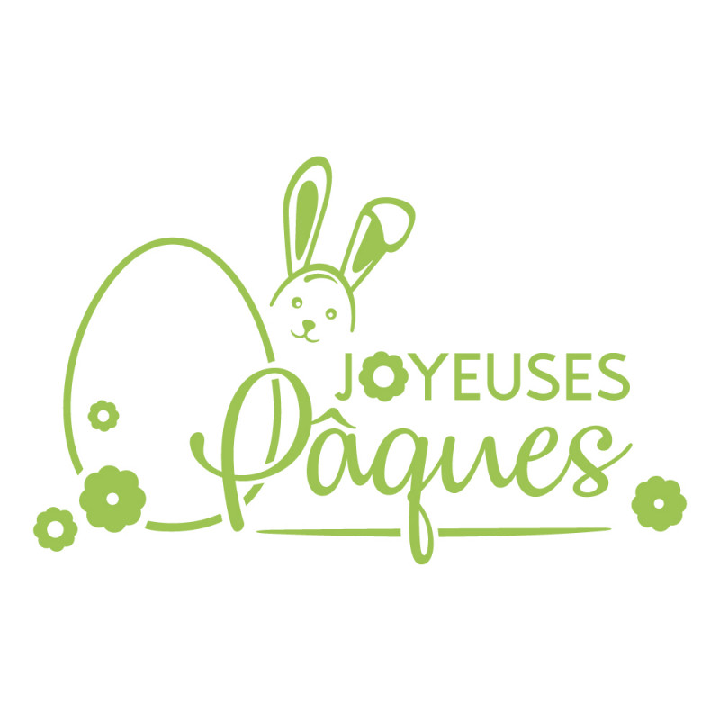

Menu de Pâques
du 03/04/21

Nom :
Numéro de téléphone :
Magasin En livraison Adresse :

(Cocher la case de votre choix)
Trio d’amuse-bouche par personne

Entrée:
Saumon Bellevue avec garniture
Ou
Foie gras confit d’oignon et pain d’épice et navette
Ou
Coquille saint-Jacques
Ou
Filet de Flétan sauce a l’échalote confit avec sa julienne de légume

Plats:
Supréme de pintade au foie gras
Ou
Magret d’Oie braisé sauce forestiére
Ou
Filet mignon de veau aux morilles
Ou
Souris d’Agneau au thym

Deux garnitures au choix :
Soufflé de légumes - Marron confit - Rosace de carotte - Pomme fruit au four - Gratin individuel

Dessert:
Nid de Pâques chocolat
Ou
Nid de Pâques créme au beurre mousseline praliné

A 35 € TTC Par personne
+ Suplément livraison 5 €

44, rue Saint Ladre – 57 950 MONTIGNY LES METZ
Tél : 03 87 62 33 64 – 06 87 05 05 83
www.boucherie-gall.com - gallpascal.traiteur@gmail.com

